PRESSEINFORMATION

Ludwigshafen, 22. Oktober 2019

  - Zuverlässiger Wärme- und Brandschutz in der Haustechnik
Schulneubau in Dresden profitiert von leistungsstarken Dämmsystemen

Vor einiger Zeit wurde im Dresdner Stadtteil Tolkewitz das größte Schulgebäude der sächsischen Hauptstadt eröffnet. Eine Oberschule und ein Gymnasium bieten dort bis zu 1.800 Schülerinnen und Schülern moderne Unterrichts- und Aufenthaltsräume. Der Schulkomplex besteht aus zwei L-förmigen Hauptgebäuden, in denen die beiden Schulen untergebracht sind, einem diese Gebäudeteile verbindenden „Flurcampus“ sowie einer Zwei- und einer Vier-Feld-Sporthalle. Für einen zeitgemäßen Wärmeschutz und zuverlässigen Brandschutz im Bereich der komplexen Haustechnik sorgen hochwertig ausgeführte Isolierungen.

Das Areal des Neubaus und seiner diversen Sport- und Pausenfreiflächen umfasst stattliche 46.500 m². Die Nutzfläche der beiden Schulgebäude liegt bei 11.400 m². Um Wärmeverluste im komplexen Leitungsnetz, das alle Gebäudeteile durchzieht, zu minimieren, wurden sämtliche Versorgungsleitungen und Lüftungskanäle mit leistungsstarken Isolierungen versehen. Mathias Spichtinger, Projektleiter beim Unternehmen Isoliermontage Rakow aus Lichtentanne/Ebersbrunn, war mit seinem Team für die Isolierung aller warmgehenden Heizungs- und Sanitärleitungen sowie der Trinkwasser- und Regenwasserabflussleitungen verantwortlich. „Die Dimensionen in diesem Gebäudekomplex sind wirklich beeindruckend. Es mussten rund 9.100 m Rohrleitungen isoliert werden. Dabei haben wir so ziemlich jede Einbausituation vorgefunden, die man sich vorstellen kann. Lange Flure und Gänge, in denen die Montage unter der Decke problemlos und entsprechend schnell vonstatten ging, ebenso wie Versorgungsschächte mit sehr beengten Platzverhältnissen. Die Leitungsführung wurde allerdings planungstechnisch sehr gut vorbereitet und dokumentiert, sodass wir uns optimal auf unsere Aufgabe vorbereiten konnten“, erläutert Mathias Spichtinger.

Streckenisolierung und Bauteildurchführung ohne Materialwechsel
Für die Isolierung aller Rohrleitungen setzte das fünf Mann starke Team um Projektleiter Spichtinger auf die bewährte U Protect Pipe Section Alu2 von ISOVER. Dank ihrer niedrigen Wärmeleitfähigkeit von 0,035 W/(m*K) erfüllen die Rohrschalen die Anforderungen der EnEV in allen Dämmdicken. Darüber hinaus punkten die alukaschierten Isolierungen auch in Sachen Brandschutz. Sie sind nichtbrennbar (Euroklasse A2L-s1, d0 nach EN 13501) und besitzen einen Schmelzpunkt von
≥ 1.000 °C. Der Vorteil: U Protect Pipe Section Alu2 können sowohl für die Streckenisolierung als auch für Rohrdurchführungen eingesetzt werden. „Das ist sehr praktisch, denn so konnten unsere Mitarbeiter ohne Materialwechsel ,Meter machen’ und gleichzeitig den geforderten Brandschutz sicherstellen.“

Nichtbrennbare Rohre bis zu einem Durchmesser von 200 mm und brennbare Versorgungsrohrleitungen bis zu einem Außendurchmesser von bis zu 110 mm können mit den ISOVER Rohrschalen in R90 beziehungsweise R120 durch Bauteile geführt werden. Dabei bietet das System größtmögliche Flexibilität. „In einigen Wanddurchbrüchen fanden sich bereits Rohrschalen aus Steinwolle, an die wir gemäß einer gutachterlichen Stellungnahme die U Protect Pipe Section Alu2 Rohrschalen problemlos anschließen konnten“, so Mathias Spichtinger.

Gerade im Vergleich zu Isolierungen aus Steinwolle böten die in der Schule in Tolkewitz eingesetzten Rohrschalen schon bei der Verarbeitung viele Vorteile, so der Isolierungsprofi weiter. Die ISOVER Rohrschalen bestehen aus der Hochleistungs-Mineralwolle ULTIMATE und bringen bis zu 50 Prozent weniger Gewicht als Steinwolle auf die Waage. Gleichzeitig müssen keine Abstriche beim Brandschutz gemacht werden. „Das geringe Gewicht macht sich natürlich gerade bei Über-Kopf-Arbeiten bemerkbar. Und es erleichtert den Transport auf der Baustelle. Darüber hinaus werden die Rohrschalen in einer effizienten Länge von 1,20 m geliefert. Im Vergleich zu Wettbewerbsprodukten werden so bei einem Arbeitsgang 20 Prozent mehr an Rohrleitungen isoliert, was einen entsprechend schnellen Baufortschritt ermöglicht.“

Die U Protect Pipe Section Alu2 werden einfach um die Rohrleitungen gelegt. Anschließend werden die Aluminiumkaschierungen an den Fugen und Stößen dampfdicht verklebt. Danach müssen die Schalen nur noch gemäß DIN 4140 zum Beispiel mit Bindedraht oder Aluminiumklebeband beziehungsweise bei Brandschutzanwendungen gemäß Prüfzeugnis fixiert werden.

Isolierung der Lüftungskanäle mit Lamellenmatten
Die Verarbeitungsvorteile eines anderen ISOVER Systems kamen bei der Isolierung der Lüftungskanäle in den Innen- und Außenbereichen des Schulneubaus zum Tragen. Insgesamt wurden rund 5.400 m² Kanalfläche mit der ebenfalls nichtbrennbaren und besonders flexibel zu verarbeitenden CLIMCOVER Lamella Mat isoliert. Diese Lamellenmatten aus Glaswolle verfügen über eine Kaschierung mit einer dampfbremsenden, hochreißfesten Aluminiumgitterfolie und können als vielseitige Allrounder beim Wärme- und Schallschutz eingesetzt werden.

„Sämtliche Lüftungs- und Klimakanäle sowie ein Kreislaufverbund-System zur Wärmerückgewinnung wurden mit 50 mm starker Glaswolle gedämmt“, berichtet Mario
Schneider, Fachplaner für gebäudetechnischen Brandschutz (EIPOS) und verantwortlicher Gebietsleiter bei ISOVER. „Wie bei allen Großbaustellen galt es, relativ viele Flächen in möglichst kurzer Zeit zu dämmen. Dank des vorteilhaften Formats der Lamellenmatten von 600 mm in der Breite und einer Länge von 5.000 mm konnte der knappe Zeitplan jedoch problemlos eingehalten werden.“

Durch die Flexibilität der CLIMCOVER Lamella Mat eignet sie sich optimal auch für unregelmäßige Oberflächen und unterschiedliche Querschnitte, wobei die stehenden Fasern der Lamellenmatte für eine gleichmäßige Dämmdicke und eine entsprechende Druckfestigkeit sorgen. Die Dämmung kann mit einem einfachen Dämmstoffmesser auf die gewünschte Länge und Breite zugeschnitten werden, bevor sie um den Lüftungskanal gelegt wird. „Anschließend muss nur noch dafür gesorgt werden, dass die Aluminiumkaschierung an den Fugen und Stößen sorgfältig verklebt wird. Mechanisch befestigt wurde die Isolierung gemäß Verlegenorm mit bis zu neun Klebestiften pro m²“, so Mario Schneider.

Dämmung innen liegender Dachentwässerung zur Vermeidung von Kondensat
Ebenfalls mit der flexiblen CLIMCOVER Lamella Mat isoliert wurde eine innen liegende Dachentwässerung, die unter dem Dach der Sporthalle und durch verschiedene Schächte geführt wurde. „Wenn sich in den Wintermonaten Schnee auf dem Dach ansammelt und es zu Tauwetter kommt, liegt die Temperatur des Wassers, das durch diese Leitung fließt, nur knapp über 0 °C. In der warmen Turnhalle würde es an dem kalten Rohr dann zu Kondensationsbildung und daraus resultierend zu Korrosion kommen“, erklärt Mathias Spichtinger von der verantwortlichen Isoliermontage Rakow die Hintergründe dieses Konstruktionsdetails. „Die Folgen der Kondenswasserbildung reichen darüber hinaus von optischen Mängeln wie nassen Flecken über ernstzunehmende technische Störungen wie Kurzschlüsse beim Eindringen der Feuchtigkeit in elektrische Leitungen bis hin zu Schäden an der Bausubstanz. Durch die Isolierung bleibt der Kondensationspunkt zuverlässig im inneren des Rohres und durch die hochreißfeste Aluminiumkaschierung, die als Dampfbremse dient, wird dafür gesorgt, dass die Feuchtigkeit in der Umgebungsluft bleibt und sich nicht auf den kalten Leitungen absetzt.“

Schüler und Lehrer werden zukünftig nur indirekt vom leistungsfähigen Brandschutz der isolierten Versorgungsleitungen und Lüftungskanäle profitieren. Die energetischen Vorteile hingegen wird der Gebäudebetreiber, das Schulverwaltungsamt Dresden, in Form geringerer Nebenkosten Monat für Monat spüren.

Bautafel
Bauherr: STESAD GmbH, Dresden
Planung TGA: GESA Ingenieurgesellschaft mbH, Dresden
Isolierung
Rohrleitungen: Isoliermontage Rakow, Lichtentanne/Ebersbrunn
Fachberatung
Isolierung: Mario Schneider, SAINT-GOBAIN ISOVER G+H AG

Bildmaterial

Bild 1
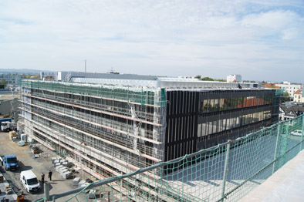

Größtes Schulgebäude Dresdens: Auf einem Areal von rund 46.500 m² entstand im Stadtteil Tolkewitz ein moderner Schulkomplex. Bis zu 1.800 Schülerinnen und Schüler werden hier zukünftig unterrichtet. Für optimalen Wärmeschutz und zuverlässigen Brandschutz haben unter anderem zwei Isolierunternehmen aus Sachsen gesorgt.

Bild 2
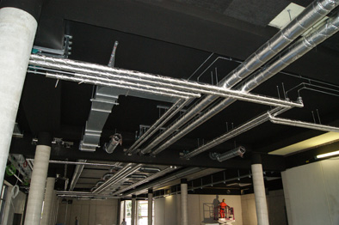

Für die Isolierung aller Rohrleitungen setzte das Team der Isoliermontage Rakow auf die bewährte U Protect Pipe Section Alu2 von ISOVER. Dank ihrer niedrigen Wärmeleitfähigkeit von 0,035 W/(m*K) in allen Dämmdicken erfüllen die Rohrschalen die Anforderungen der EnEV bei geringstem Platzbedarf.

Bild 3
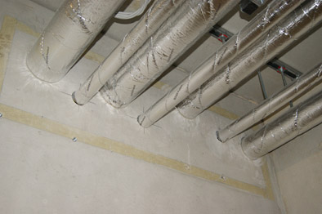

Materialwechsel unnötig: U Protect Pipe Section Alu2 Rohrschalen sind nichtbrennbar und besitzen einen Schmelzpunkt von ≥ 1.000 °C. Der Vorteil: U Protect Pipe Section Alu2 können sowohl für die Streckenisolierung als auch für Rohrdurchführungen in R90 beziehungsweise R120 eingesetzt werden.

Bild 4
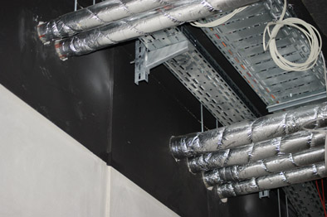

U Protect Pipe Section Alu2 bietet größtmögliche Flexibilität. So fanden sich in einigen Wanddurchbrüchen bereits Rohrschalen aus Steinwolle, an die gemäß einer gutachterlichen Stellungnahme die U Protect Pipe Section Alu2 Rohrschalen problemlos angeschlossen werden konnten.

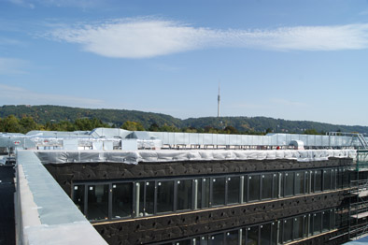
Bild 5

Auch alle Lüftungskanäle in den Innen- und Außenbereichen des Schulneubaus erhielten eine nichtbrennbare Isolierung.

Bild 6 / 7
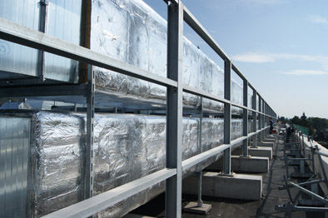

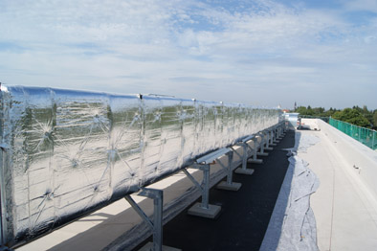

Insgesamt wurden rund 5.400 m² Kanalfläche mit der besonders flexibel zu verarbeitenden CLIMCOVER Lamella Mat isoliert. Diese Lamellenmatten aus Glaswolle verfügen über eine Kaschierung mit einer dampfbremsenden, hochreißfesten Aluminiumgitterfolie und können als vielseitige Allrounder beim Wärme- und Schallschutz eingesetzt werden.

Bild 8 / 9
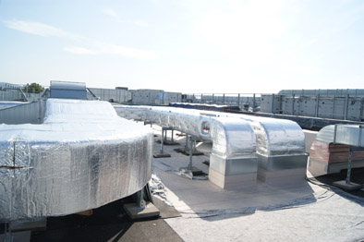

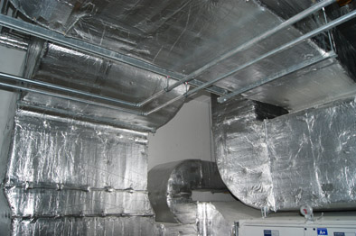

Durch ihre Flexibilität eignet sich CLIMCOVER Lamella Mat optimal auch für unregelmäßige Oberflächen, unterschiedliche Querschnitte und komplexe Geometrien, wobei die stehenden Fasern der Lamellenmatte für eine gleichmäßige Dämmdicke und eine entsprechende Druckfestigkeit sorgen.

Bild 10
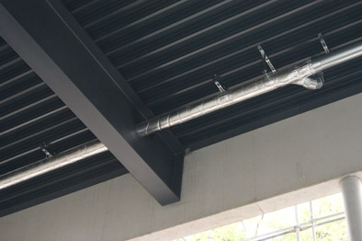

Ebenfalls mit der flexiblen CLIMCOVER Lamella Mat isoliert wurde eine innen liegende Dachentwässerung, die unter dem Dach der Sporthalle und durch verschiedene Schächte geführt wurde. Wenn sich in den Wintermonaten Schnee auf dem Dach ansammelt und es zu Tauwetter kommt, liegt die Temperatur des Wassers, das durch diese Leitung fließt, nur knapp über 0 °C. In der warmen Turnhalle würde es an dem kalten Rohr dann zu Kondensationsbildung und daraus resultierend zu Korrosion und Schäden an der Bausubstanz kommen. Durch die Isolierung bleibt der Kondensationspunkt zuverlässig im inneren des Rohres und durch die hochreißfeste Aluminiumkaschierung, die als Dampfbremse dient, wird dafür gesorgt, dass die Feuchtigkeit in der Umgebungsluft bleibt und sich nicht auf den kalten Leitungen absetzt.

Fotos: SAINT-GOBAIN ISOVER G+H AG

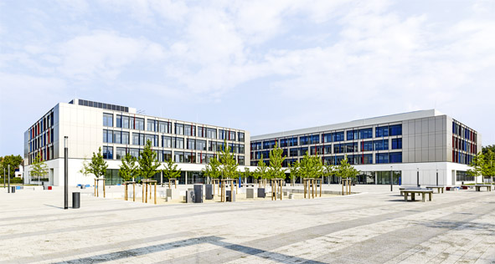
Bild 11

Der neue Schulkomplex besteht aus zwei L-förmigen Hauptgebäuden, in denen die beiden Schulen untergebracht sind, einem diese Gebäudeteile verbindenden „Flurcampus“ sowie einer Zwei- und einer Vier-Feld-Sporthalle.

Foto: ARCHITEKTURFOTOGRAFIE KRUMNOW DGPh

Bild 12
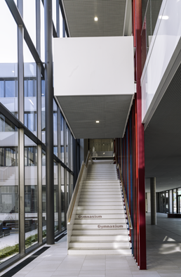

Schüler und Lehrer werden zukünftig nur indirekt vom leistungsfähigen Brandschutz der isolierten Versorgungsleitungen und Lüftungskanäle profitieren. Die energetischen Vorteile hingegen wird der Gebäudenutzer, das Schulverwaltungsamt Dresden, in Form geringerer Nebenkosten Monat für Monat spüren.

Foto: ARCHITEKTURFOTOGRAFIE KRUMNOW DGPh

(Text- und Bildmaterial steht unter www.isover.de/presse zum Download bereit. Die Feindaten der Bilder können zudem gerne per E-Mail nachgereicht werden – hierfür genügt eine kurze Nachricht an information@baumarketing.com)

Abdruck frei. Beleg erbeten an:
baumarketing.com GmbH, Laubenweg 13, 45149 Essen

Weitere Informationen:  SAINT-GOBAIN ISOVER G+H AG  Maike Merkel  Bürgermeister-Grünzweig-Straße 1  D-67059 Ludwigshafen  Tel.: +49 621 501 2816  PC Fax: +49 621 501 800 2816  maike.merkel@saint-gobain.com  www.isover.de | Redaktionskontakt:  baumarketing.com GmbH  Christoph Tauschwitz  Laubenweg 13  D-45149 Essen  Tel.: +49 201 2202 400  Fax: +49 201 2202 460  information@baumarketing.com

SAINT-GOBAIN ISOVER G+H AG
ISOVER G+H ist seit 140 Jahren Markt- und Innovationsführer im Bereich energieeffizienter Dämmstoffe. Das Unternehmen bietet ganzheitliche Konstruktionslösungen mit perfekt aufeinander abgestimmten Systemkomponenten. Effiziente Isolierung gegen Kälte oder Hitze, Schall- und Brandschutz, idealer Wohnkomfort, überzeugende Umweltverträglichkeit und Nachhaltigkeit – dafür steht ISOVER ebenso wie für ein breites, kundenorientiertes Produkt- und Dienstleistungsangebot.

ISOVER ist Teil der weltweit tätigen französischen Saint-Gobain Gruppe und beschäftigt heute circa 1.000 Mitarbeiter aus über 20 Nationen. Der Jahresumsatz in Deutschland betrug 2018 rund 362 Millionen Euro.

ÜBER SAINT-GOBAIN
Saint-Gobain entwickelt, produziert und vertreibt Materialien und Produktlösungen, die einen wichtigen Beitrag für unser Wohlbefinden und unsere Zukunft leisten. Diese Werkstoffe umgeben uns täglich in unseren Lebensräumen und im Alltag: in Gebäuden, Transportmitteln und Infrastrukturen sowie in zahlreichen industriellen Anwendungen. Unsere Systemlösungen sorgen für Komfort, Leistung und Sicherheit und berücksichtigen gleichzeitig die Anforderungen des nachhaltigen Bauens, des effizienten Umgangs mit Ressourcen und des Klimawandels.
Mehr als 180.000 Mitarbeiter in 67 Ländern erwirtschafteten 2018 einen Umsatz von 41,8 Mrd. Euro. Auf der Website www.saint-gobain.de und über den Twitter Account @SaintGobainME erhalten Sie weitere Informationen zu
Saint-Gobain.

